

КОНТРОЛЬНО-СЧЕТНАЯ ПАЛАТА
Боровичского муниципального района

ул.Коммунарная, д.48, г.Боровичи, тел 912-27, факс 236-44
Новгородская обл., Россия, 174400 E-mail: s4et@boradmin.ru
_______________________________________________________________________________________________________

Заключение
на отчет об исполнении бюджета Боровичского
муниципального района за 2016 год

Заключение на годовой отчет об исполнении бюджета Боровичского муниципального района подготовлено в соответствии со статьями 157, 264.4 Бюджетного кодекса Российской Федерации, статьи 9 Федерального закона от 07.02.2011 № 6-ФЗ «Об общих принципах организации и деятельности контрольно-счетных органов субъектов Российской Федерации и муниципальных образований», Положением «О бюджетном процессе в Боровичском муниципальном районе», утвержденным решением Думы Боровичского муниципального района от 29.09.2016 года № 70.

Общие положения
Годовой отчет об исполнении бюджета Боровичского муниципального района представлен Комитетом финансов Администрации Боровичского муниципального района в Контрольно-счетную палату Боровичского муниципального района 20.03.2017г.(срок представления до 01.04.2017г.). Состав годового отчета об исполнении бюджета района соответствует требованиям Инструкции о порядке составления и представления годовой, квартальной и месячной бюджетной отчетности об исполнении бюджетов бюджетной системы Российской Федерации, утвержденной приказом Минфина России от 28 декабря 2010 г. N 191н.
В соответствии с п.5.2.3 положения «О бюджетном процессе в Боровичском муниципальном районе», в Контрольно-счетную палату предоставлен проект решения Думы Боровичского муниципального района «Об утверждении отчета об исполнении бюджета Боровичского муниципального района за 2016 год», документы, подлежащие направлению в Думу района одновременно с годовым отчетом согласно ст.264.5, 264.6 Бюджетного кодекса РФ.
Задачами внешней проверки годового отчета об исполнении бюджета Боровичского муниципального района являются:
оценка соблюдения единого порядка составления и представления годовой бюджетной отчетности, её соответствия требованиям, предъявляемым к ней ст. 264.1 БК РФ и порядка составления и представления годовой, квартальной и месячной отчетности об исполнении бюджетов бюджетной системы Российской Федерации, утвержденной приказом Минфина РФ от 28.12.2010 № 191н (далее – Инструкция 191н);
оценка достоверности и соответствия плановых показателей Отчета показателям решения Думы Боровичского муниципального района от 24.12.2015 №29 «Об утверждении бюджета Боровичского муниципального района на 2016 год»;
оценка полноты исполнения бюджета по объему и структуре доходов, расходных обязательств бюджета;
наличие случаев нарушения бюджетного законодательства в ходе исполнения бюджета, анализ выявленных отклонений и нарушений и внесение предложений по их устранению.
При подготовке заключения использованы также материалы и результаты контрольных и экспертно-аналитических мероприятий, проведенных Контрольно-счетной палатой в 2016 году.
Заключение подготовлено с учетом данных внешних проверок годовой бюджетной отчетности главных администраторов бюджетных средств, проведенных в соответствии со ст.264 Бюджетного кодекса РФ. Проверки проводились на камеральном уровне, по результатам составлено 6 заключений.
Внешние проверки показали, что бюджетная отчетность представлена ГАБС своевременно и составлена с соблюдением общих правил составления бюджетной отчетности, определенных инструкцией о порядке составления и представления годовой, квартальной и месячной отчетности об исполнении бюджетов бюджетной системы Российской Федерации, утвержденной Инструкцией 191н.
Вместе с тем, в результате данных контрольных мероприятий установлены нарушения ст.219 БК РФ и п.9 Порядка исполнения бюджета Боровичского муниципального района по расходам и санкционирования оплаты денежных обязательств, подлежащих исполнению за счет бюджетных ассигнований по расходам бюджета Боровичского муниципального района, утвержденного Приказом Комитета финансов Администрации Боровичского муниципального района от 16.12.2015 № 76.
Главными распорядителями приняты бюджетные обязательства сверх доведенных лимитов бюджетных обязательств на общую сумму 5134,52 тыс.рублей, в том числе:
- Администрация Боровичского муниципального района – 3297,34тыс.рублей;
- Комитет по управлению муниципальным имуществом Администрации Боровичского муниципального района – 1837,18 тыс.рублей.
ГАБС не исполнены требования ст.158 БК РФ в части своевременного внесения предложений по формированию и изменению лимитов бюджетных обязательств.
Представленный в составе бюджетной отчетности Отчет о бюджетных обязательствах (ф.0503128) Администрации Боровичского муниципального района содержит недостоверные сведения в части принятых денежных обязательств МКУ «Центр по работе с населением» ( искажение установлено 68,86 тыс.рублей) и в части принятых бюджетных обязательствах финансовых годов, следующих за отчетным ( искажение установлено 4551,25 тыс.рублей).
В результате исполнения бюджета кредиторская задолженность на 01.01.2017 по принятым обязательствам муниципального района составила 9043,55 тыс.рублей, по платежам в бюджеты 7055,53 тыс.рублей. Сведения о наличии кредиторской задолженности подтверждены данными бюджетной отчетности ГАБС.

Анализ основных характеристик исполнения бюджета
Решением Думы Боровичского муниципального района от 24.12.2015г. № 29 «Об утверждении бюджета Боровичского муниципального района на 2016 год» (далее - решение о бюджете) бюджет района был утвержден на 2016 год по доходам в сумме 1174474,39 тыс. рублей, по расходам в 1189186,29 тыс. рублей, с дефицитом в сумме 14711,9 тыс. рублей.
В ходе исполнения бюджета в решение о бюджете 11 раз вносились изменения и дополнения: от 25.02.2016 № 42, от 31.03.2016 № 50, от 28.04.2016 № 56, от 26.05.2016 № 58, от 30.06.2016 № 60, от 25.08.2016 № 67, от 29.09.2016 № 69, от 27.10.2016 № 75, от 24.11.2016 № 79, от 22.12.2016 № 90.
С учетом внесенных изменений доходная часть бюджета увеличилась на 14518,65 тыс. рублей и составила 1188993,04 тыс.рублей, расходы увеличились на 33611,29тыс. рублей и составили 1222797,58 тыс. рублей, планируемый дефицит вырос на 19092,64 тыс.рублей и составил 33804,54 тыс.рублей.
Направленный в адрес Контрольно-счётной палаты отчёт об исполнении бюджета Боровичского муниципального района за 2016 год (включая приложения) содержит информацию об уточнённом плане доходов и расходов бюджета.
В ходе анализа структуры расходов по разделам и подразделам установлены отклонения бюджетных назначений по подразделам 0104 «Функционирование местных администраций» и 0113 «Другие общегосударственные расходы» от бюджетных ассигнований, предусмотренных по указанным подразделам Решением о бюджете на 31.12.2016г.
Изменения в Сводную бюджетную роспись внесены в соответствии со ст.217 БК РФ решением руководителя Комитета финансов Администрации Боровичского муниципального района и доведены до Администрации (Справка об изменении росписи расходов на 2016 год от 23.12.2016 № 406). Общий объем утвержденных бюджетных ассигнований не изменился.
Исполнение бюджета района за 2016 год характеризуется следующими показателями:
тыс. рублей
Наименование | Уточненный план* | Исполнение | Процент исполнения
показателя | Уточненный план* | Исполнение | Процент исполнения
Доходы | 1188993,04 | 1168565,86 | 98,3%
Расходы | 1222797,58 | 1201109,25 | 98,2%
Дефицит/профицит | -33804,54 | -32543,39 | 96,3%
*Уточненный план сформирован в соответствии со сводной бюджетной росписью.
Бюджет района исполнен с превышением расходов над доходами (дефицит) в сумме 32543,39 тыс. рублей. Сложившийся дефицит по результату исполнения бюджета Боровичского муниципального района не превысил ограничения, установленные п.3 ст.92.1 БК РФ.
Информация об источниках финансирования дефицита бюджета приведена в таблице:
тыс.рублей
Источники финансирования дефицита бюджета | План первоначальный | План уточненный | Факт
Источники финансирования дефицита бюджета | План первоначальный | План уточненный | 2016 год
Кредиты кредитных организаций | 23 209,60 | 24 804,10 | 24 804,10
Получение | 151 909,60 | 155 404,10 | 155 404,10
Погашение | - 128 700,00 | - 130 600,00 | - 130 600,00
Бюджетные кредиты от других бюджетов | - 12 208,00 | 7 558,40 | 7 558,40
Получение |  | 19 766,40 | 19 766,40
Погашение | - 12 208,00 | - 12 208,00 | - 12 208,00
Возврат бюджетных кредитов, предоставленных юридическим лицам | - | - | 0,99
Изменение остатков средств на счетах по учету средств бюджета | 3 710,30 | 1 442,04 | 179,90
Всего источников финансирования дефицита бюджета | 14 711,90 | 33 804,54 | 32 543,39
Состав источников финансирования дефицита бюджета района соответствует ст.96 БК РФ.
Остаток средств бюджета района на конец отчетного периода составил 1735,90 тыс. рублей, в том числе 290,90 тыс.рублей – остатки целевых средств областного и федерального бюджетов, 1445,0тыс.рублей – налоговые и неналоговые доходы местного бюджета.

Муниципальный долг Боровичского муниципального района
Анализ долговых обязательств Боровичского муниципального района представлен в таблице:
тыс.рублей
Вид заимствований |  |  |  |  |  |  | Рост 2016/2011
Вид заимствований | 01.01.2012 | 01.01.2013 | 01.01.2014 | 01.01.2015 | 01.01.2016 | 01.01.2017 | Рост 2016/2011
Кредиты кредитных организаций | 37 300,00 | 50 150,00 | 65 800,00 | 99 950,00 | 130 600,00 | 155 404,10 | 118 104,10
Удельный вес кредитов кредит. орг-ций | 66,5% | 42,4% | 49,7% | 59,2% | 67,0% | 68,4%
Бюджетные кредиты | 15 000,00 | 65 000,00 | 63 500,00 | 68 770,00 | 64 270,00 | 71 828,40 | 56 828,40
Удельный вес бюджетных кредитов | 26,8% | 55,0% | 48,0% | 40,8% | 33,0% | 31,6%
Муниципальные гарантии | 3 754,10 | 3 048,50 | 3 048,50 |  |  |  | -3 754,10
Муниципальный долг, Всего | 56 054,10 | 118 198,50 | 132 348,50 | 168 720,00 | 194 870,00 | 227 232,50 | 171 178,40
Обслуживание муниципального долга
Расходы на обслужив. муниципального долга | 2 677,20 | 4 246,30 | 6 407,60 | 10 022,48 | 15 883,47 | 19 124,31 | 16 447,11

Объем муниципального долга Боровичского района по состоянию на 01.01.2017г. составил 227232,5 тыс.рублей или 73,8% к общему объему доходов за исключением безвозмездных поступлений и не превысил верхний предел, установленный на 01.01.2017г.решением о бюджете – 231392,5 тыс.рублей. Также соблюдены ограничения, установленные частью 3 статьи 107 Бюджетного кодекса Российской Федерации, в соответствии с которой предельный объем муниципального долга не должен превышать утвержденный общий годовой объем доходов местного бюджета без учета утвержденного объема безвозмездных поступлений и (или) поступлений налоговых доходов по дополнительным нормативам отчислений.
Относительно 01.01.2016 года объём муниципального долга увеличился на 32362,5 тыс.руб., к уровню долга на 01.01.2012 года на 171178,4 тыс.рублей.
В структуре муниципального долга наибольший удельный вес (68,4%) занимают долговые обязательства по кредитам от кредитных организаций. Кредиты коммерческих банков были привлечены в сумме 155404,1 тыс. рублей. Среди долговых обязательств на 01.01.2017г. числятся:
- 3 кредитных договор с ПАО «Совкомбанк» на сумму 140404,1 тыс.рублей, срок погашения – июль, август и декабрь 2017 года;
- 1 кредитный договор с ПАО «Саровбизнесбанк» на сумму 15000,0 тыс.рублей, срок погашения – апрель 2017 года.
Всего погашено кредитов в 2016 году на сумму 130600,0 тыс.рублей.
Бюджетные кредиты в 2016 году для финансирования расходов бюджета привлечены в размере 27000,0 тыс.рублей, погашены в размере 19766,4 тыс.рублей.
Согласно данным бюджетного учета объём задолженности юридических лиц (сельхозтоваропроизводителей) перед бюджетом района по состоянию на 01.01.2017г. составил 1487,53 тыс.рублей.
В соответствии со ст. 120 Бюджетного кодекса Российской федерации комитетом финансов Администрации Боровичского муниципального района ведется муниципальная долговая книга по установленной форме. Объем муниципального долга в разрезе заимствований в муниципальной долговой книге отражен полностью.

Исполнение доходной части бюджета района за 2016 год

Подробный анализ поступлений налоговых и неналоговых доходов, а также безвозмездных поступлений в бюджет района приведен в Приложении № 1.
Доходная часть бюджета района исполнена на 98,3% к уточненным показателям.
Доля безвозмездных поступлений в бюджете муниципального района в 2016 составила 73,6%, что ниже показателя 2015 года на 8%, соответственно увеличилась доля налоговых и неналоговых доходов.
Исполнение доходной части бюджета района за 2016 год характеризуется следующими показателями:

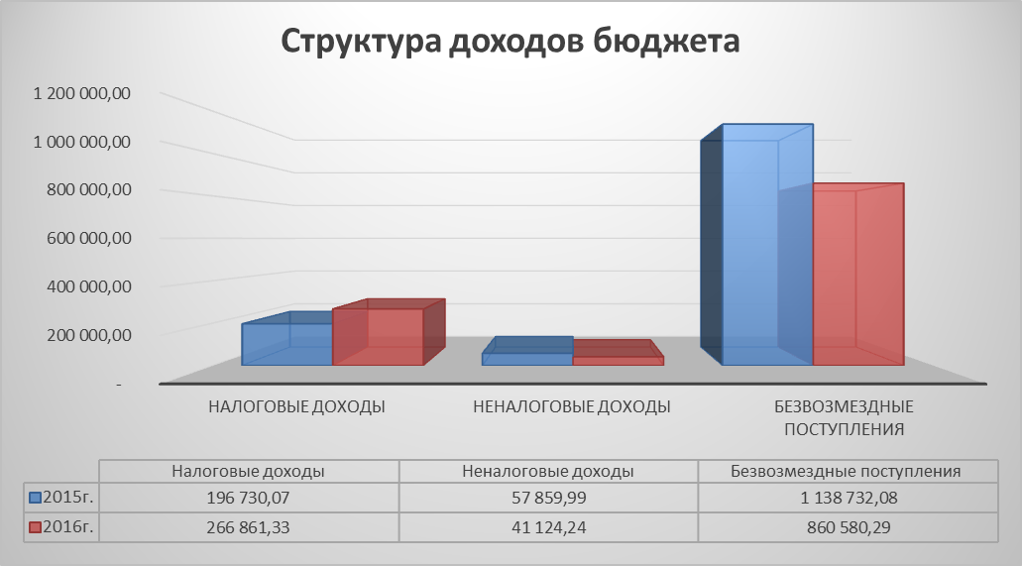

Объем налоговых и неналоговых доходов в 2016 году увеличился относительно 2015 года на 53395,51 тыс. рублей.
Поступления в бюджет по налоговым доходам выполнены на 101,1% к уточненному плану (перевыполнение составило 2889,43тыс. рублей). Первоначальный план по налоговым доходам был скорректирован в сторону увеличения на общую сумму 10973,70 тыс.рублей. Относительно 2015 года объем налоговых доходов увеличился на 35,6%.

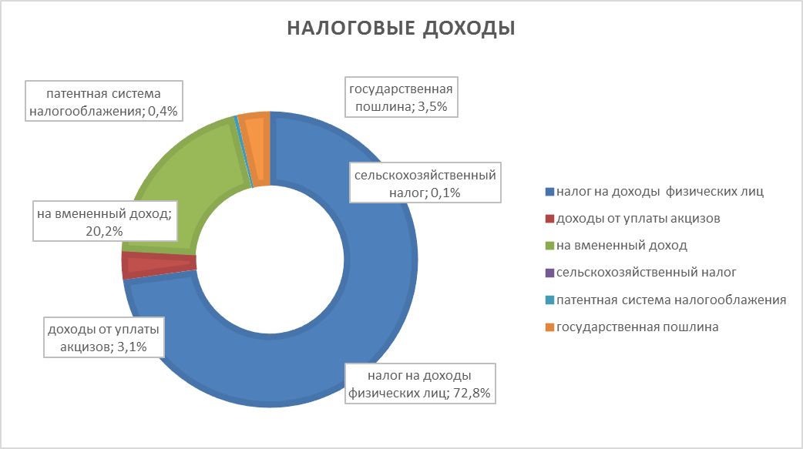

Неналоговые доходы выполнены на 69,2%. Первоначальный план по неналоговым доходам был скорректирован в сторону увеличения на 4866,40 тыс.рублей, в том числе были увеличены планы по доходам от использования природных ресурсов на 2614,0 тыс.рублей, по суммам принудительного изъятия (штрафы, санкции, суммы принудительного изъятия) на 2885,0 тыс.рублей и уменьшены планы по доходам от использования имущества на 1088,60 тыс.рублей. Относительно 2015 года неналоговые доходы снизились на 28,9%.

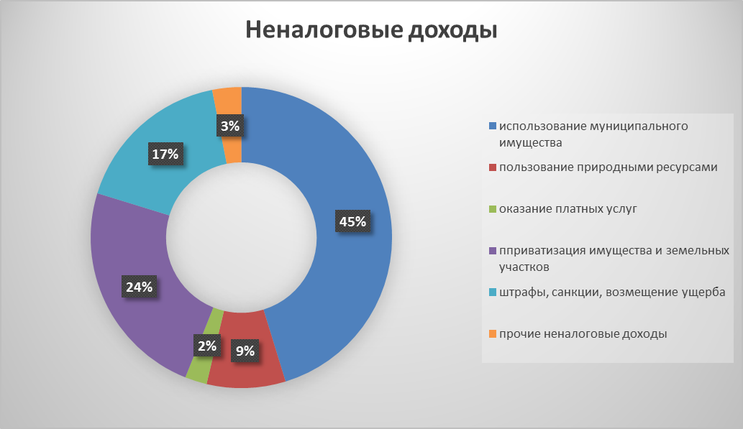
По безвозмездным поступлениям исполнение составило 95,2%, фактические поступления меньше запланированных на 4996,45 тыс.рублей.
Субсидии в бюджет муниципального района поступили в размере 88624,7 тыс.рублей, или 98,7% от утвержденного плана.
Субвенции в бюджет муниципального района поступили в размере 766529,35 тыс.рублей, или 99,7% от утвержденного плана.
Значительное снижение поступлений иных межбюджетных трансфертов в 2016 году относительно 2015 года на 312430,36 тыс.рублей обусловлено отсутствием межбюджетных трансфертов, передаваемых из бюджета города Боровичи на осуществление переданных полномочий по решению вопросов местного значения в соответствии с заключенным соглашением.

Исполнение расходной части бюджета района за 2016 год

Исполнение расходной части бюджета муниципального района за 2016 год характеризуется следующей структурой:

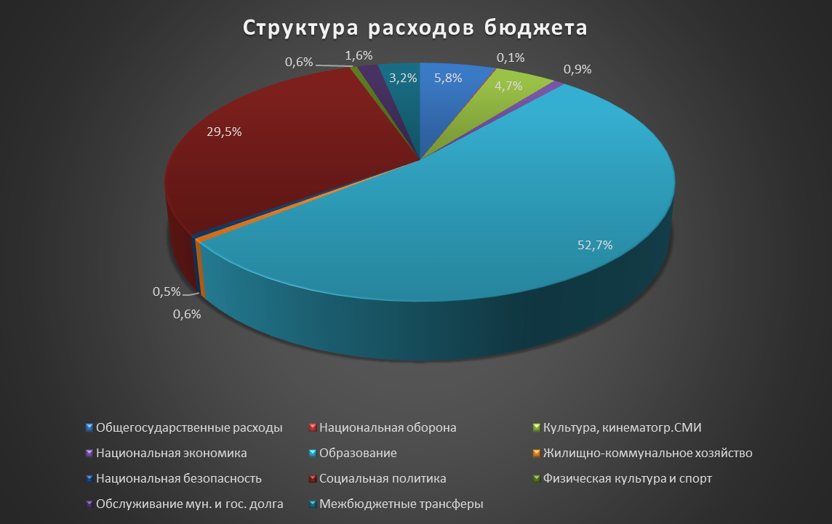
Как было отмечено выше, первоначально бюджет муниципального района был принят с расходами в 1189186,29 тыс. рублей. В ходе исполнения бюджета планируемые бюджетные ассигнования увеличились на 33611,29 тыс. рублей и составили 1222797,58 тыс. рублей. Источниками финансирования послужили неиспользованные остатки средств бюджета, увеличение планируемых налоговых и неналоговых доходов и привлечение заемных средств.
Расходная часть бюджета за 2016 год исполнена на 98,2% к уточненному плану. Неиспользованные бюджетные ассигнования составили 21688,33 тыс. рублей.
Основная доля расходов бюджета района приходится на разделы Образование – 52,7%, Социальная политика – 29,5%. Расходы по остальным разделам бюджета составляют менее 10% в общих расходах.
В 2016 году в Боровичском муниципальном районе реализовывалась 21 муниципальная программа, в том числе с участием финансирования из федерального бюджета – 4 программы.
Всего на выполнение мероприятий муниципальных программ в бюджете было утверждены бюджетные ассигнования в размере 686 616,16 тыс.рублей, расходы произведены в сумме 672 147,60 тыс.рублей, исполнение составило 98 %. По 5 муниципальным программам финансирование не предусматривалось.
Наименьший процент исполнения отмечается по МП "Строительство, реконструкция, капитальный ремонт, ремонт и содержание автомобильных дорог местного значения на территории Боровичского муниципального района на 2015-2017 годы" –48%.
Анализ исполнения муниципальных программ представлен в таблице:
тыс.рублей
 | Утверждено финансирование | фактически произведены расходы | отклонения (3-4) | % исполнения
"Развитие образования и молодежной политики в Боровичском муниципальном районе на 2014-2020 годы" | 594 706,10 | 591 259,30 | 3 446,80 | 99%
"Развитие культуры и туризма в Боровичском муниципальном районе на 2014-2020 годы" | 58 721,10 | 57 180,70 | 1 540,40 | 97%
"Развитие физической культуры и спорта в Боровичском муниципальном районе на 2016-2017 годы" | 4 776,00 | 4 664,28 | 111,72 | 98%
"Управление муниципальным имуществом и земельными ресурсами Боровичского муниципального района на 2016-2018 годы" | 522,54 | 369,86 | 152,68 | 71%
"Развитие архитектуры и градостроительства в Боровичском муниципальном районе на 2015-2017 годы" | 289,71 | 289,71 | 0,00 | 100%
"Обеспечение жильем молодых семей на 2015-2017 годы" | 7 723,49 | 7 381,52 | 341,97 | 96%
"Развитие муниципальной службы в Боровичском муниципальном районе на 2014-2016 годы" | 82,92 | 82,92 | 0,00 | 100%
"Повышение безопасности дорожного движения в Боровичском муниципальном районе на 2016-2018 годы" | 0,00 | 0,00 | 0,00
"Строительство, реконструкция, капитальный ремонт, ремонт и содержание автомобильных дорог местного значения на территории Боровичского муниципального района на 2015-2017 годы" | 16 980,90 | 8 214,20 | 8 766,70 | 48%
"Развитие сельского хозяйства Боровичского муниципального района на 2014-2020 годы" | 50,00 | 44,36 | 5,64 | 89%
"Развитие сельских территорий Боровичкого муниципального района на 2014-2020 годы" | 202,10 | 202,10 | 0,00 | 100%
"Развитие малого и среднего предпринимательства в Боровичском муниципальном районе на 2016-2018 годы" | 1 544,60 | 1 544,60 | 0,00 | 100%
"Развитие информационного общества в Боровичском муниципальном районе на 2014-2016 годы" | 237,80 | 215,12 | 22,68 | 90%
"Повышение эффективности бюджетных расходов Боровичского муниципального района на 2014-2016 годы" | 0,00 | 0,00 | 0,00
"Развитие торговли в Боровичском муниципальном районе на 2014-2016 годы" | 10,00 | 10,00 | 0,00 | 100%
"Профилактика терроризма и экстремизма на территории Боровичского муниципального района на 2014-2016 годы" | 0,00 | 0,00 | 0,00
"Развитие архивного дела в Боровичском муниципальном районе на 2015 год и плановый период 2016-2018 годов" | 0,00 | 0,00 | 0,00
"Энергосбережение в Боровичком муниципальном районе на 2015-2017 годы" | 0,00 | 0,00 | 0,00
"Капитальный ремонт муниципального жилого фонда на территории Боровичского муниципального района на 2016-2020 годы" | 600,00 | 591,40 | 8,60 | 99%
"Обеспечение населения качественной питьевой водой и очистка сточных вод на территории Боровичского муниципального района на 2016-2018 годы" | 68,90 | 0,00 | 68,90 | 0%
"Обеспечение безопасности людей на водных объектах Боровичского муниципального района на 2016-2018 годы" | 100,00 | 97,53 | 2,47 | 98%
ИТОГО | 686 616,16 | 672 147,60 | 14 468,56 | 98%

Анализ расходов бюджета района за 2016 год в разрезе разделов, подразделов функциональной классификации расходов бюджетов Российской Федерации и главных распорядителей бюджетных средств

Подробный анализ расходов бюджета района за 2016 год в разрезе разделов, подразделов функциональной классификации расходов бюджетов Российской Федерации представлен в Приложении № 2.
По разделу «Общегосударственные вопросы» расходы составили 69198,86 тыс. рублей или исполнены на 96,83% к уточненному плану.
Бюджетные ассигнования Резервного фонда на конец отчетного периода в размере 100,0 тыс.рублей не использованы.
Следует отметить, что решением Думы Боровичского муниципального района от 26.05.2016 года № 59 были внесены изменения в структуру Администрации, согласно которым с 01.09.2016 года в состав структурных подразделений Администрации включен отдел архитектуры и градостроительства, не наделенный правом юридического лица.
По разделу «Национальная оборона» расходы выполнены в полном объеме. Средства в размере 929,20 тыс.рублей перечислены в бюджеты поселений на осуществление первичного воинского учета на территориях, где отсутствуют военные комиссариаты за счет субвенций из областного бюджета.
По разделу «Национальная безопасность и правоохранительная деятельность» расходы исполнены в размере 5920,07, что составляет 98,9% от плановых показателей. В данном разделе отражены расходы местного бюджета на содержание и обеспечение деятельности МКУ «Управление ГОЧС».
По разделу «Национальная экономика» расходы составили 10705,97 тыс. рублей или исполнены на 54,96% к уточненному плану.

В структуре раздела 76,7% составляют расходы бюджета на «Дорожное хозяйство (дорожные фонды)» в размере 8214,2 тыс.рублей (48,3% к уточненному плану). Более подробный анализ формирования и использования средств дорожного фонда Боровичского муниципального района отражен в соответствующем разделе Заключения.
По подразделу «Другие вопросы в области национальной экономики» отражены средства на реализацию программы по поддержке малого и среднего предпринимательства в размере 1544,6 тыс.рублей.
По разделу «Жилищно-коммунальное хозяйство» расходы составили 6642,42 тыс. рублей или исполнены на 73,1% к уточненному плану.
Основные расходы по данному разделу произведены по следующим направлениям:
- жилищное хозяйство – 4814,1 тыс.рублей (89,3% к плановым показателям);
- коммунальное хозяйство – 791,96 тыс.рублей (52,8% к плановым показателям).
- благоустройство – расходы исполнены в размере 1036,34 тыс.рублей (47,4% к плановым показателям):
По разделу «Образование и молодежная политика» расходы составили 633059,55 тыс.рублей или исполнены на 99,4% к уточненному плану. В целом по разделу расходы исполнены меньше утвержденных на 3583,12 тыс.рублей. По подразделам исполнение составляет:
- дошкольное образование – 257928,27 тыс.рублей;
- общее образование – 333752,93 тыс.рублей;
- молодежная политика и оздоровление детей – 15676,60 тыс.рублей;
- другие вопросы в области образования – 25701,75 тыс.рублей.
По разделу «Культура, кинематография» расходы составили 56112,68 тыс. рублей или исполнены на 96,5% к уточненному плану.
По разделу «Социальная политика» расходы составили 354296,7 тыс. рублей или исполнены на 99,3% к уточненному плану. Расходы исполнены в размере средств, поступивших из областного бюджета.
По разделу «Физическая культура и спорт» расходы составили 6758,2 тыс.рублей или исполнены на 98% к уточненному плану.
По разделу «Обслуживание муниципального долга» расходы бюджета составили 19124,31 тыс.рублей и увеличились относительно 2015 года на 3240,84 тыс.рублей.
Межбюджетные трансферты из бюджета Боровичского муниципального района в бюджеты сельских поселений, входящих в состав Боровичского муниципального района перечислены в полном объеме 38361,30 тыс.рублей.

Анализ формирования и использования средств
дорожного фонда Боровичского муниципального района

Порядок формирования и использования бюджетных ассигнований дорожного фонда Боровичского муниципального района утвержден решением Думы Боровичского муниципального района от 14.11.2013 №271(далее - Порядок).
Объем бюджетных ассигнований утвержден решением о бюджете Боровичского муниципального района на очередной финансовый год в размере 16980,90 тыс.рублей.
Использование бюджетных ассигнований дорожного фонда осуществляется на цели, установленные п.7 Порядка.
Контрольно-счетной палатой Боровичского муниципального района во 2 квартале 2016 года было проведено экспертно-аналитическое мероприятие «Анализ формирования и использования бюджетных ассигнований дорожного фонда Боровичского муниципального района в 2015 году». По результатам проведенного анализа установлено, что общий остаток неиспользованных средств дорожного фонда Боровичского муниципального района на 01.01.2016 года составил 4188,69 тыс.рублей, что подтверждено представленной информацией Администрацией Боровичского муниципального района по запросу КСП (вх.№ 35 от 26.04.2016).
КСП установила факт использования средств дорожного фонда Боровичского муниципального района в 2015 году на цели не предусмотренные п.7 Порядка, что, исходя из положений ст.306.4 Бюджетного кодекса РФ, является нецелевым использованием средств бюджета, и направила предписание Администрации Боровичского муниципального района с требованием обеспечить увеличение бюджетных ассигнований дорожного фонда Боровичского муниципального района на 2016 год в соответствии с Порядком и с учетом норм ст.83 Бюджетного кодекса РФ, а также принять меры по недопущению в дальнейшем нарушений действующего федерального законодательства, муниципальных правовых актов Боровичского муниципального района.
Однако, в ходе проведения внешней проверки отчета об исполнении бюджета Боровичского муниципального района за 2016 год установлено, что доходные источники по формированию дорожного фонда Боровичского муниципального района поступили сверх утвержденных решением о бюджете, а использованы бюджетные ассигнования дорожного фонда Боровичского муниципального района лишь на 48,4%.
Результат анализа фактически сложившихся доходов и расходов дорожного фонда Боровичского муниципального района в 2016 году представлен в таблице: тыс.рублей
доходы |  |  |  | расходы (разд. 0409) |  |  | неиспользован ные бюджетные ассигнования на конец периода** (гр.3-гр.6)
наименование | план | факт | отклонения | план* | факт | отклонения (6-5)
1 | 2 | 3 | 4 | 5 | 6 | 7 | 8
всего |  |  |  |  |  |  | 4188,70
2016 год
акцизы | 6461,20 | 8182,94 | 1721,74 | 10649,90 | 2732,04 | -7917,86
субсидия | 6331,00 | 5482,16 | -848,84 | 6331,00 | 5482,16 | -848,84
всего | 12792,20 | 13665,10 | 872,90 | 16980,90 | 8214,20 | -8766,70 | 5450,90
Итого за 2016 год | 12792,20 | 13665,10 |  | 16980,90 | 8214,20 |  | 9639,60
*с учетом неиспользованных бюджетных ассигнований на 01.01.2016
** средства местного бюджета
Решением о бюджете на 2016 год утверждено:
п.5 «Установить, что в 2016 году остатки средств бюджета муниципального района по состоянию на 01 января 2016 года, за исключением остатков неиспользованных средств дорожного фонда муниципального района, межбюджетных трансфертов, полученных из областного бюджета в форме субсидий, субвенций и иных межбюджетных трансфертов, имеющих целевое назначение, а также утвержденного в составе источников внутреннего финансирования дефицита бюджета муниципального района снижения остатков средств на счете по учету средств бюджета муниципального района, могут в полном объеме направляться на покрытие временных кассовых разрывов».
Таким образом, КСП повторно установлен факт использования средств дорожного фонда Боровичского муниципального района в 2016 году на цели не предусмотренные п.7 Порядка, что, исходя из положений ст.306.4 Бюджетного кодекса РФ, является нецелевым использованием средств бюджета, а также установлен факт использования остатков средств дорожного фонда Боровичского муниципального на 01.01.2016 года на покрытие временных кассовых разрывов (дефицита бюджета), что является нарушением п.5 Решения о бюджете и, исходя из положений ст.306.4 Бюджетного кодекса РФ, является нецелевым использованием средств бюджета.
Кроме того, следует отметить, что в результате исполнения бюджета Боровичского муниципального района за 2016 год, кредиторская задолженность по подразделу 0409 «Дорожное хозяйство» (дорожные фонды) по состоянию на 01.01.2017 составила 1844,2 тыс.рублей.
Положением ст.306.4 БК РФ установлено, что нецелевым использованием бюджетных средств признаются направление средств бюджета бюджетной системы Российской Федерации и оплата денежных обязательств в целях, не соответствующих полностью или частично целям, определенным законом (решением) о бюджете, сводной бюджетной росписью, бюджетной росписью, бюджетной сметой, договором (соглашением) либо иным документом, являющимся правовым основанием предоставления указанных средств.

Выводы

Проведённая внешняя проверка годового отчёта об исполнении бюджета Боровичского муниципального района за 2016 год предоставляет достаточные основания для выражения независимого мнения о его достоверности во всех существенных отношениях отчётности. Сопоставлением данных бюджетной отчетности ГАБС с данными отчета об исполнении бюджета муниципального района, представленного в Контрольно-счетную палату, расхождений кассовых расходов не установлено.
Бюджет района исполнен с превышением расходов над доходами (дефицит) в сумме 32543,39 тыс. рублей. Сложившийся дефицит по результату исполнения бюджета Боровичского муниципального района не превысил ограничения, установленные п.3 ст.92.1 БК РФ.
Состав источников финансирования дефицита бюджета района соответствует ст.96 БК РФ.
Объем муниципального долга Боровичского района по состоянию на 01.01.2017г. составил 227232,5 тыс.рублей или 73,8% к общему объему доходов за исключением безвозмездных поступлений и не превысил верхний предел, установленный на 01.01.2017г.решением о бюджете – 231392,5 тыс.рублей. Также соблюдены ограничения, установленные частью 3 статьи 107 БК РФ.
В ходе проведения внешних проверок бюджетной отчетности главных распорядителей средств бюджета Боровичского муниципального района установлены нарушения ст.219 БК РФ и п.9 Порядка исполнения бюджета Боровичского муниципального района по расходам и санкционирования оплаты денежных обязательств, подлежащим исполнению за счет бюджетных ассигнований по расходам бюджета Боровичского муниципального района, утвержденного Приказом Комитета финансов Администрации Боровичского муниципального района от 16.12.2015 № 76.
Главными распорядителями приняты бюджетные обязательства сверх доведенных лимитов бюджетных обязательств на общую сумму 5134,52 тыс.рублей.
ГАБС не исполнены требования ст.158 БК РФ в части своевременного внесения предложений по формированию и изменению лимитов бюджетных обязательств.
Представленный в составе бюджетной отчетности Отчет о бюджетных обязательствах (ф.0503128) Администрации Боровичского муниципального района содержит недостоверные сведения в части принятых денежных обязательств МКУ «Центр по работе с населением» ( искажение установлено 68,86 тыс.рублей) и в части принятых бюджетных обязательствах финансовых годов, следующих за отчетным ( искажение установлено 4551,25 тыс.рублей).
КСП установлен факт использования средств дорожного фонда Боровичского муниципального района в 2016 году на цели не предусмотренные п.7 Порядка формирования и использования бюджетных ассигнований дорожного фонда Боровичского муниципального района, что, исходя из положений ст.306.4 Бюджетного кодекса РФ, является нецелевым использованием средств бюджета, а также установлен факт использования остатков средств дорожного фонда Боровичского муниципального на 01.01.2016 года в размере 4188,7 тыс.рублей на покрытие временных кассовых разрывов(дефицита бюджета), что является нарушением п.5 Решения о бюджете и, исходя из положений ст.306.4 Бюджетного кодекса РФ, является нецелевым использованием средств бюджета.
КСП предлагает утвердить прилагаемый отчет об исполнении бюджета Боровичского муниципального района за 2016 год с общим объемом доходов 1168565,86 тыс. рублей, общим объемом расходов 1201109,25 тыс.рублей и дефицитом бюджета 32543,39 тыс.рублей с учетом выявленных нарушений БК РФ.

Председатель Контрольно-счетной палаты  Боровичского района | Н.Г.Константинова

